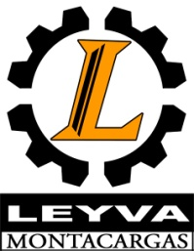

**Los Mochis Sinaloa a 21 de agosto del año 2018**

Agradeciendo su amable solicitud nos es grato presentar a su consideración la siguiente propuesta para servicio, reparación, y soporte de piezas o refacciones para su maquinaria.

**ADITAMENTOS DE SEGURIDAD PARA MONTACARGAS**

Alarma Sirena Reversa Equipo Pesado (ya instalada) --------------------$1,200

Torreta 36 Hiper Leds Ambar Emergencia

para Montacargas (2 piezas ya instaladas) ----------------------------------$1,840

**SUBTOTAL ----------------------------------------------------------------------------$3,040**

**IVA --------------------------------------------------------------------------------------$ 486.4**

**TOTAL ----------------------------------------------------------------------------------$3,526.4**

**LOS SERVICIOS Y REPARACIONES QUEDAN GARANTAZADOS POR 30 DIAS A PARTIR DE QUE SEA ENTREGADA LA MAQUINARIA REPARADA**

**PARA INICIAR EL TRABAJO SE REQUIERE EL 50% DEL MONTO TOTAL DE LAS REPARACIONES**

**Gamaliel Montes Montoya**

**Representante de la empresa Leyva Maquinaria**

**Cel. 66 81971783**

**Correo; lic.gamaliel.m.m@hotmail.com**